別紙①

病院名　　　　　　　　　　　　　　　　　　　　　　　　　（作成日：　　　　　　　　　　　　　）

**〈家族連絡先〉**

1. **（　　　　）**
2. **（　　　　）**
3. **（　　　　）**

ID：　　　　　　　　　　名前：　　　　　　　　　　　　　　　　　　さま　（S.H.R　　　年　　月　　日生）

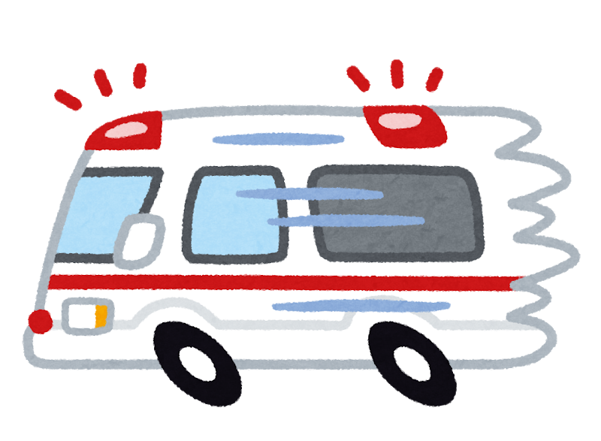



**【医療機関】　＊診療科、医師名を記載、受診方法を○、記入**

1. **病院　　　　科　　　　Dr.【　定期受診（　　月に　　回）・　緊急時　　】**

**（連絡先：　　　　　　　　　　　　　　）**

1. **病院　　　　科　　　　Dr. 【　定期受診（　　月に　　回）・　緊急時　　】**

**（連絡先：　　　　　　　　　　　　　　）**

1. **病院　　　　科　　　　Dr. 【　定期受診（　　月に　　回）・　緊急時　　】**

**（連絡先：　　　　　　　　　　　　　　）**

**【呼吸管理①】**

**管理病院：　　　　　　　　　病院**

**科　　　　Dr.**

□人工呼吸器

（機種：　　　　　　　　　　業者：　　　　　　　　　　）

（装着： 常時 ・ 夜間 ）

□酸素　（　　　　　L/分）（常時 ・ その他（　　　　　　））

**【呼吸管理②】**

**管理病院：　　　　　　　　　病院**

**科　　　　Dr.**

□気管切開（咽頭分離： 済 ･ 未 ）

☆カニューレの種類/サイズ

（　　　　　　　　　　/　　　　　　）

★吸引（カテーテルサイズ/挿入長）

　□気管切開部：　　Fr.　　　Cm

□鼻･口：　　Fr.　　Cm

□その他呼吸管理

**【栄養管理】**

**管理病院：　　　　　　　病院**

**科　　　　Dr**.

□経口

□経管（　ST　・　胃瘻　・　ED）

★デバイス種類

（　　　　　　　　　　　Fr.　　　Cm）

**【てんかん発作】**

**管理病院：　　　　　　　病院**

**科　　　　Dr.**

（　　有　　・　　　無　　　）

☆状況：

★頻度：　　回/ 日 ･ 月 ･ 年

☆使用薬/対応方法

**【その他】**

**人工呼吸器　機器のトラブルのとき**

(業者名：　　　　　　　　　連絡先：①　　　　　　　)

　　　　　　　　　　　　　　　　　②

まつもと医療センター

療育指導室（伊藤）　2020.9/1作成



別紙②

ID：　　　　　　　　　名前：　　　　　　　　　　　　　　　　　　さま　　（作成日：　　　　　　　　　　　　　）

***1stCall***（どこの病院？何科？(Dr.)連絡先？）

TEL：（）

＊夜間・休日：(）

**想定される緊急状況②**

・発熱

・発作の重責

・大発作

・胃瘻のトラブル

（抜去、逆流、つまり、出血）

・その他

**想定される緊急状況①**

・心肺停止

・SpO2や血圧の低下

・呼吸器のアラームが鳴り、呼吸状態が低下している。

・その他

2nd（どこの病院？何科？(Dr.)連絡先？）

連携機関③-2

連携機関③-1



2nd（どこの病院？何科？(Dr.)連絡先？）

連携機関②-2

2nd（どこの病院？何科？(Dr.)連絡先？）

連携機関①-2

連携機関①-1

連携機関②-1

***1stCall***（どこの病院？何科？(Dr.)連絡先？）

TEL：（）

＊夜間・休日：(）



**想定される緊急状況③**

・気管カニューレ抜去

・気管カニューレの閉塞

・気管カニューレ部からの出血

・その他

***1stCall***（どこの病院？何科？(Dr.)連絡先？）

TEL：（）

＊夜間・休日：(）



**家族（主な介助者）の緊急時**

キーパーソン･･･　　　　　　（続柄　　　）



***1stCall***（誰が対応機関へつなげる？連絡先？）

**移動手段…**

対応する医療機関（診療科、(対応者）、連絡先)

まつもと医療センター　療育指導室（伊藤）　2020.6/29作成/更新